Método | Características | Ejemplo | Imagen
Decantacion | Separación mecánica de un sólido de grano grueso, insoluble, contenido en el líquido en que se encuentra mezclado, una vez que ha sedimentado el sólido (por ejemplo agua y grava). Por este proceso también pueden separarse dos líquidos no miscibles como el agua y el aceite. | Separación de aceites y agua. En los procesos de extracción del aceite. Esto suele hacerse a través de un embudo de decantación. | 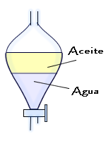
Filtracion | Experimenta un sólido y un líquido. A menudo, lo que queremos conseguir es aislar el sólido, en otras ocasiones lo que nos interesa es conseguir la disolución. | Preparar café, dejamos caer el café molido con agua a un papel filtro y el café se quedara en el papel | 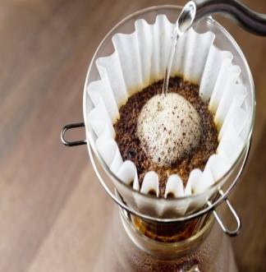
Imantacion | Aprovecha las características magnéticas de algunas sustancias para separar diferentes sólidos. | Extraer limaduras de hierro diseminadas por la arena | 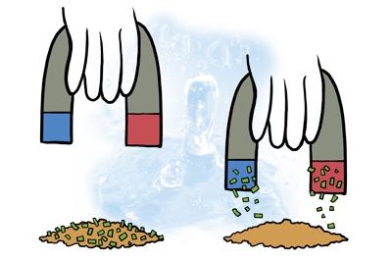
Extraccion | separación de los componentes de una solución líquida por contacto con otro líquido inmiscible. | Extraccion Liquido-liquido, se aprovechan los disolventes y solubilidad | 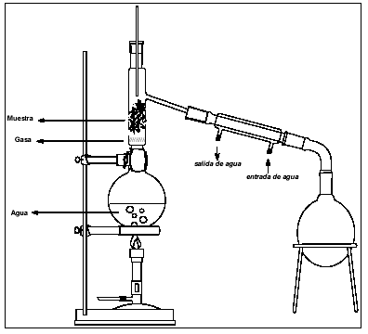
Tamizacion | mediante un tamiz , zarandas o cernidores (redes de mallas mas o menos gruesas o finas) se separan partículas sólidas según su tamaño. | Separacion de piedras de la tierra. Se deja caer las piedras y la arena. | 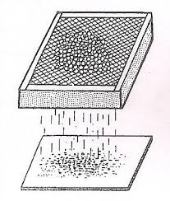
Evaporizacion | consiste en separar los componentes mas volátiles exponiendo una gran superficie de la mezcla. | La ropa tendida se seca por evaporacion | 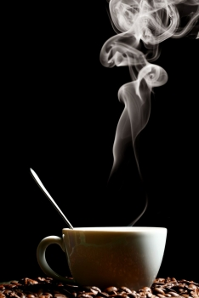
Cristalizacion | transformación de un gas, líquido o una disolución, en una red de enlaces moleculares que arrojan como resultado un conjunto de cristales sólidos. | Cuando el agua se congela se vuelva cristalino | 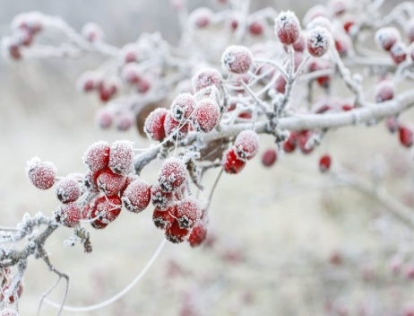
Destilacion | separación de sustancias que hace uso a su vez de la vaporización y la condensación, empleándolas de manera selectiva para escindir una mezcla generalmente homogénea. | En la refinación del petróleo se usa un tipo de destilación para separar hidrocarburos y derivados del petroleo | 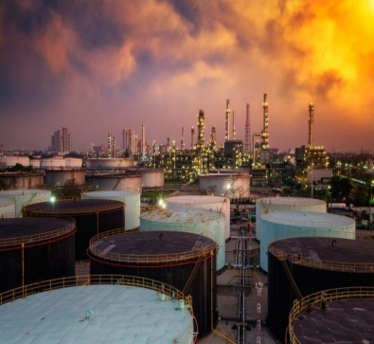
Cromatografia | Emplea un conjunto de técnicas basadas en el principio de la retención selectiva para separar los componentes de una mezcla en un alto estado de pureza, o para identificarlos en una mezcla y determinar su proporción exacta. | Derramar vino sobre un mantel blanco. Al secarse el vino en contacto con el aire, las diversas sustancias que lo componen teñirán de distinto color el blanco de la tela | 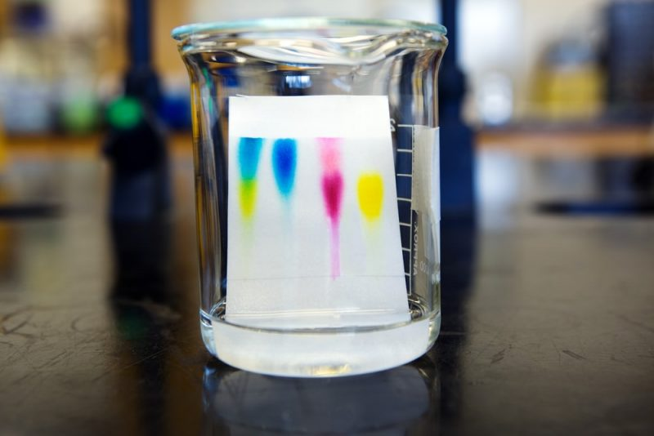
Centrifugacion | separar sustancias sólidas de líquidas de distinta densidad en una mezcla, siempre y cuando las primeras sean insolubles | Secadora. Utiliza la fuerza para separar el agua de la ropa | 